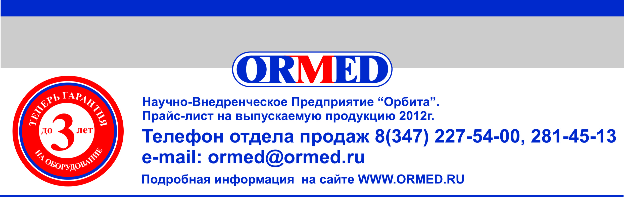
№ | Наименование, модель |  |  |  |  | цена
ТРАКЦИОННОЕ ОБОРУДОВАНИЕ
1 | 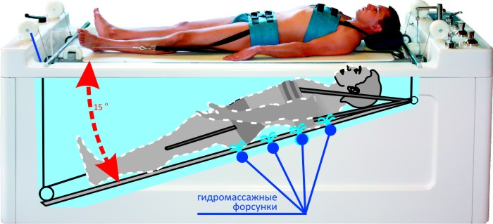 |  | "АКВАТРАКЦИОН"  Комплекс для подводного вытяжения и гидромассажа позвоночника,  позволяет проводить шейное, пояснично-крестцовое вытяжение
Комплектации
1.1. | "АКВАТРАКЦИОН" Комплекс для подводного вытяжения и гидромассажа позвоночника, (ванна с косым дном (600л); встроенный подъемник, сенсорный пульт управления с отражением всех режимов процедуры на экране пульта; каталка; пояса двух размеров; ступени) |  |  |  | 517 000
1.2. | "АКВАТРАКЦИОН" Комплекс для подводного вытяжения и гидромассажа позвоночника, (ванна с косым дном (600л); встроенный подъемник, сенсорный пульт управления с отражением всех режимов процедуры на экране пульта; каталка; пояса двух размеров; ступени; + 8 гидромассажных форсунок установленные паравертебрально) |  |  |  | 566 000
1.3. | ПОДВОДНЫЙ ДУШ – МАССАЖ: ОПЦИЯ ДЛЯ «АКВАТРАКЦИОН» |  |  |  | 40 000
2 | 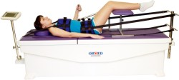 | «ОРМЕД-профессионал» установка для дозированного  вытяжения позвоночника (позволяет проводить:  паравертебральный вибромассаж; шейное, грудное, поясничное  вытяжение и вытяжение суставов по заданной программе; в  комплекте сенсорный пуль управления, пояса двух размеров,  подголовник, подколенник) |  |  | 272 800
3 | 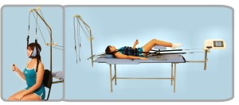 | «ОРМЕД-тракцион» – установка для вертикального и  горизонтального дозированного вытяжения по заданной  программе (позволяет проводить: шейное, грудное, поясничное  вытяжение и вытяжение суставов по заданной программе; в  комплекте сенсорный пульт управления, подголовник,  подколенник; пояса двух размеров) |  |  | 138 000
4 | 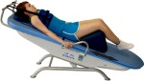 | «ОРМЕД-профилактик» установка для дозированного  вытяжения на наклонной плоскости под действием силы тяжести тела пациента за счет изменения угла наклона (позволяет проводить паравертебральный вибромассаж; в комплекте: пояса двух размеров; подголовник; подколенник).  Рекомендуется для домашнего использования. |  |  | 132 000
МАССАЖНОЕ ОБОРУДОВАНИЕ
5 | 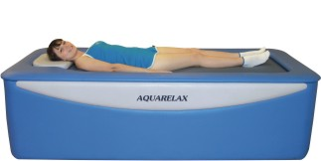 | «АКВАРЕЛАКС» ванна гидромассажная бесконтактная  (позволяет проводить гидромассаж без контакта с водой, через  мембрану, 5 готовых СПА-программ |  | 382 800
6 | 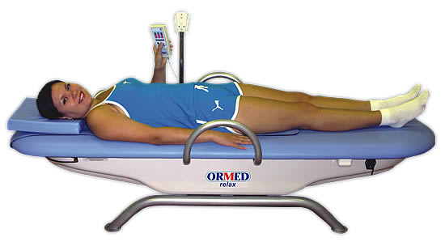 | «ОРМЕД-релакс» установка для дозированного  паравертебрального вибрационного массажа (позволяет проводить  роликовый вибрационно-тепловой механический массаж; в  комплекте подголовник, подколенник). Рекомендуется для  домашнего использования.
а) | без дополнительных опций |  |  | 78 000
б) | со свинг-машиной (вертебральный тренажер) |  |  | 90 000
ОБОРУДОВАНИЕ ДЛЯ КИНЕЗОТЕРАПИИ
7 | 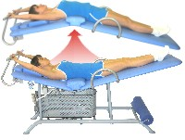 | «ОРМЕД-кинезо» установка для дозированного  динамического изменения углов между звеньями  позвоночника при сгибании и разгибании его в  положении лежа в пассивном режиме работы  мышц туловища (позволяет проводить  эффективные методики кинезотерапии). |  | 155 000
Подъемник для гигиенических процедур и перемещения тяжелобольных
8 | 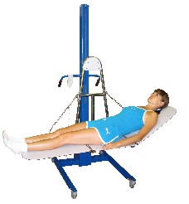 | Подъемник для гигиенических процедур  тяжелобольных пациентов : корпус из  нержавеющей стали; 3-секционное ложе из  ударопрочного пластика; электродвигатель на  автономных аккумуляторных батареях с  возможностью зарядки от электросети 220В. |  | 110 000
ПРИНАДЛЕЖНОСТИ ДЛЯ МАССАЖА
9 | Валик 50х24 |  |  | 3555
10 | Валик 50х18 |  |  | 2775
11 | Валик 50х15 |  |  | 2545
12 | Валик 50х10 |  |  | 1995
13 | ½ валик 50 х 24 х 12 см |  |  | 2795
14 | ½ валик 50 х 18 х 9 см |  |  | 2545
15 | ½ валик 50 х 15 х 7,5 см |  |  | 2175
16 | ½ валик 50 х 10 х 5 см |  |  | 1905
17 | ¼ валик 47 х 12 х 10см |  |  | 2040
18 | Клин 47 х 47х 7 см |  |  | 3230
19 | Лицевая подушка |  |  | 2200

